МИНИСТЕРСТВО НАУКИ И ВЫСШЕГО ОБРАЗОВАНИЯ РОССИЙСКОЙ ФЕДЕРАЦИИ
Федеральное государственное бюджетное образовательное учреждение
высшего образования
«КУБАНСКИЙ ГОСУДАРСТВЕННЫЙ УНИВЕРСИТЕТ»
(ФГБОУ ВО «КубГУ»)
Факультет компьютерных технологий и прикладной математики
Кафедра информационных технологий

ОТЧЕТ ПО ЛАБОРАТОРНОЙ РАБОТЕ № 4
«УПРАВЛЕНИЕ ПОЛЬЗОВАТЕЛЯМИ И ГРУППАМИ»
по дисциплине
«ОПЕРАЦИОННЫЕ СИСТЕМЫ»

Выполнил студент группы МО-32/2 С. Е. Пятунин

Направление подготовки 02.03.03 Математическое обеспечение и администрирование информационных систем
Курс 3

Отчет принял А. А. Полупанов

Краснодар
2025 г.
Аутентификация в системе Linux
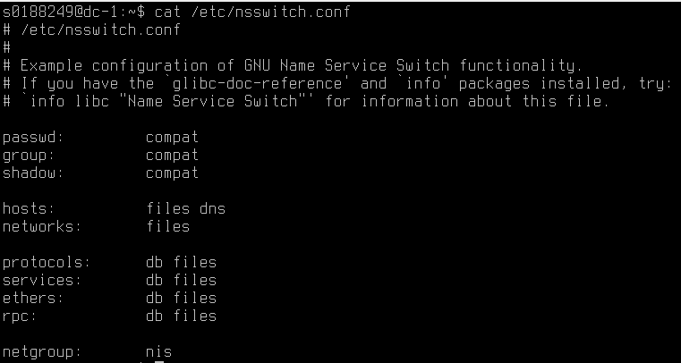
Рисунок 1 – Содержимое файла /etc/nsswitch.conf
Идентификаторы SID, UID и GID
Для просмотра значения SID на Windows, нужно запустить командную строку с правами администратора и выполнить команду wmic useraccount get name, sid:
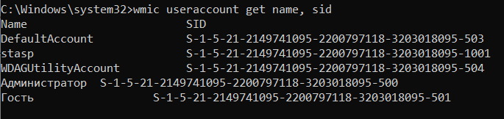
Рисунок 2 – Значения SID на Windows
Формат хранения информации об учетных записях пользователей и групп
Хранение учетных записей пользователей (/etc/passwd)

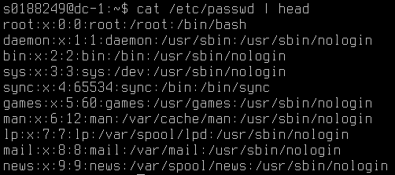
Рисунок 3 – Файл /etc/passwd – база пользователей
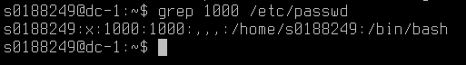
Рисунок 4 – Результат поиска
Хранение паролей пользователей. Файл /etc/shadow
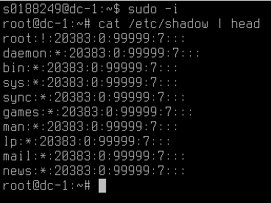
Рисунок 5 – Файл /etc/shadow — база паролей пользователей
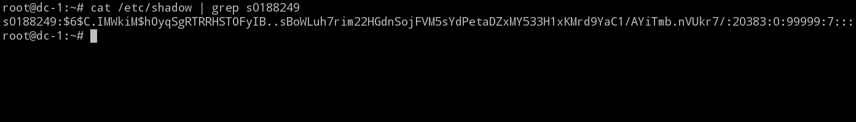
Рисунок 6 – Строка, найденная в базе по имени s0188249
Хранение групп (/etc/group)
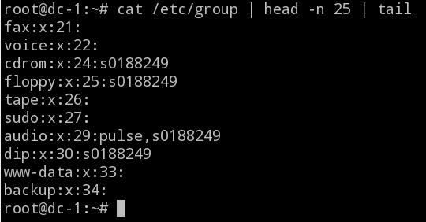
Рисунок 7 – Файл /etc/group — база групп
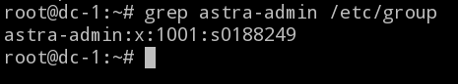
Рисунок 8 – Результат поиска
Хранение паролей групп (/etc/gshadow)
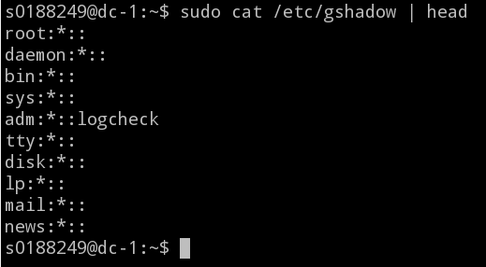
Рисунок 9 – Файл /etc/gshadow — база паролей групп
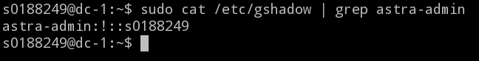
Рисунок 10 – Результат поиска

Управление учетными записями пользователей из командной строки
Просмотр учетных записей пользователей
Список учетных записей можно посмотреть в файле /etc/passwd:
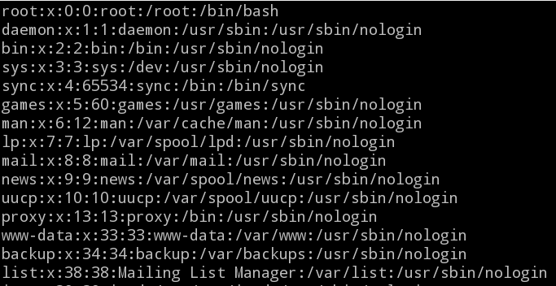
Рисунок 11 – Список учетных записей
Проверить, существует ли пользователь, и вывести по нему информацию можно командой id:
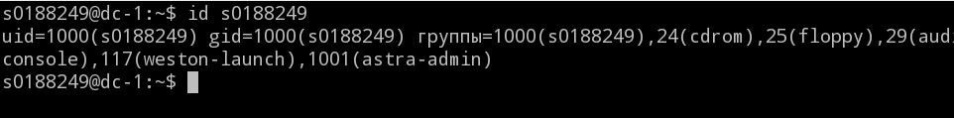
Рисунок 12 – Команда id
Команда getent отображает записи из любой базы данных, которая поддерживается библиотеками NSS. С помощью неё можно получить информацию как о пользователе, так и о группе или пароле:
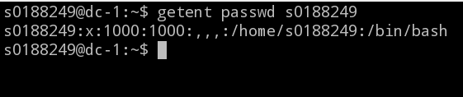
Рисунок 13 – Получение информации о пароле
Утилита lslogins позволяет вывести информацию об учетных записях пользователей, атрибутах паролей и информацию о сеансах:
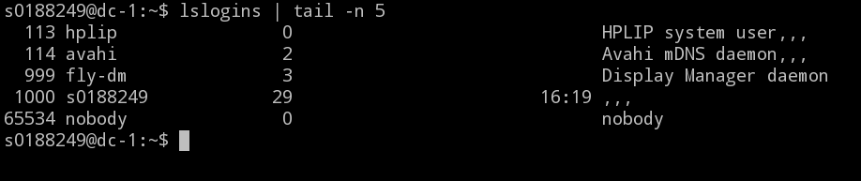
Рисунок 14 – Информация об учетных записях
Создание учетных записей пользователей
Для создания учетных записей пользователей из консоли используются команды useradd/adduser. Команда useradd — это встроенная команда Linux, которую можно найти в любой системе Linux. А вот adduser не является стандартной командой Linux, это дружественный интерфейс к программам useradd и usermod.
Утилита useradd
Команда useradd регистрирует нового пользователя или изменяет информацию по умолчанию о новых пользователях. Команда для работы требует привилегий до суперпользователя.
Синтаксис команды: useradd <опции> <имя_пользователя>
Утилита useradd имеет свой собственный конфигурационный файл /etc/default/useradd:
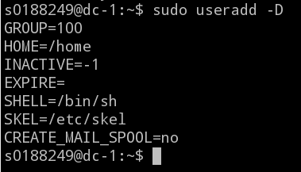
Рисунок 15 – Настройки, применяемые при создании пользователя
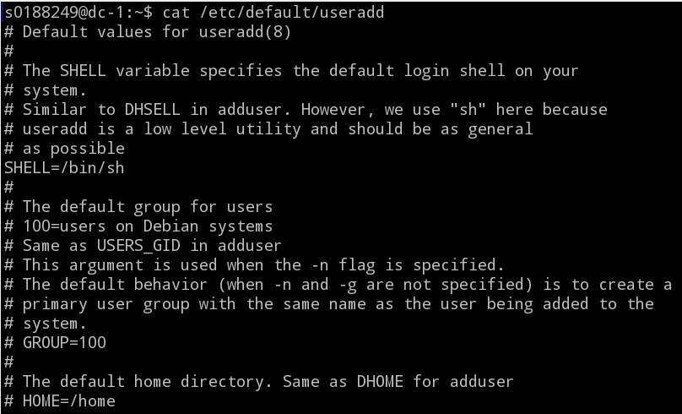
Рисунок 16 – Конфигурационный файл утилиты useradd
Создать пользователя с домашним каталогом в требуемой директории, задать пароль пользователю, чтобы он смог войти в систему. Создадим несколько новых пользователей с заданными параметрами. Пароль для тестовых пользователей зададим Logpass2025:
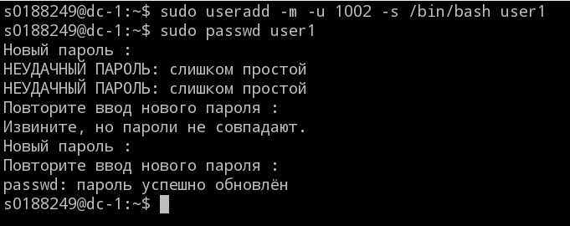
Рисунок 17 – Создание тестового пользователя user1
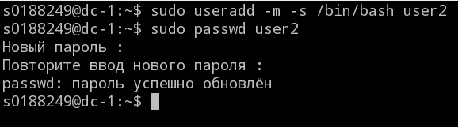
Рисунок 18 – Создание тестового пользователя user2
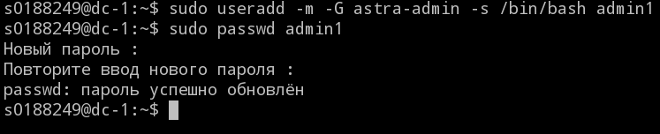
Рисунок 19 – Создание тестового пользователя admin1
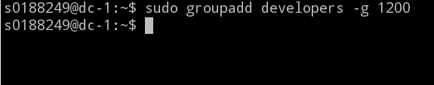
Рисунок 20 – Создание группы developers
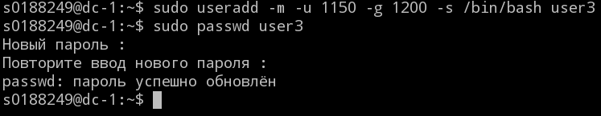
Рисунок 21 – Создание пользователя с заданными UID и GID
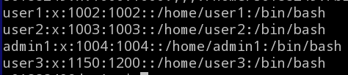
Рисунок 22 – Обновленное содержимое файла /etc/passwd
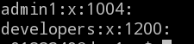
Рисунок 23 – Обновленное содержимое файла /etc/group
Утилита adduser
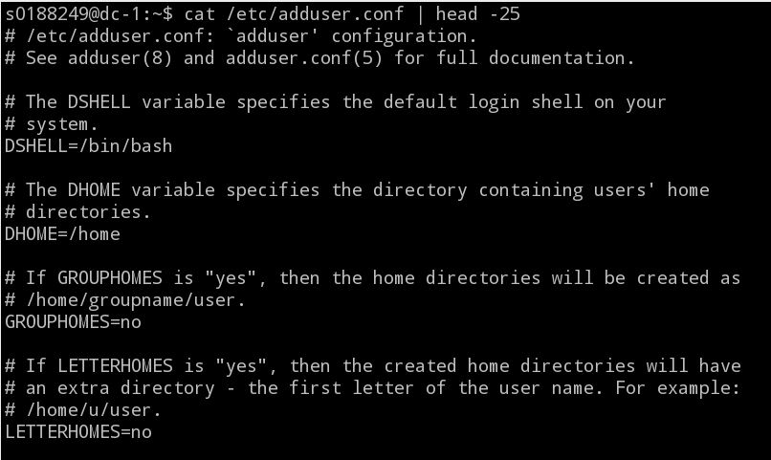
Рисунок 24 – Основной конфигурационный файл
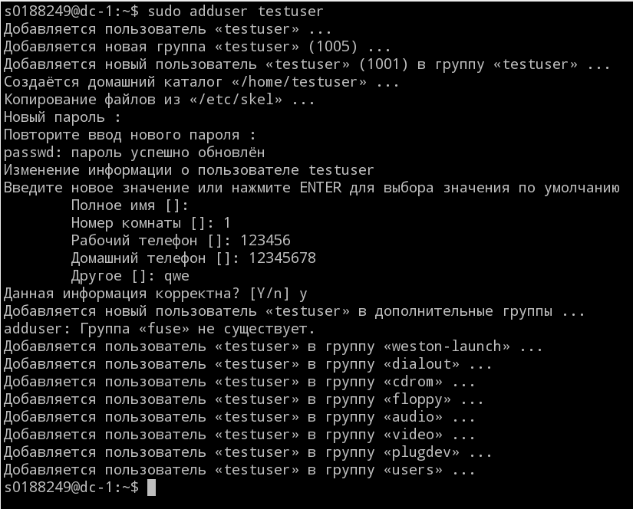
Рисунок 25 – Запуск adduser
Изменение учетных записей пользователей
С помощью команды usermod мы можем изменять параметры учетных записей пользователей, задаваемые утилитой useradd, и управлять дополнительными параметрами. Как и команда useradd, команда usermod требует прав суперпользователя.
Синтаксис команды: useradd <опции> <имя_пользователя>
Изменение основной группы
Для изменения основной группы необходим ключ -g. Создадим группу user3 c GID=1150 и назначим её в качестве основной для пользователя user3:
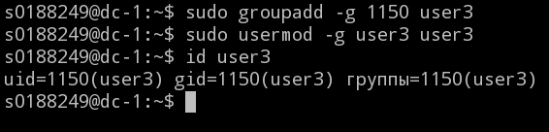
Рисунок 26 – Создание группы user3 с GID=1150
Добавление и исключение из группы
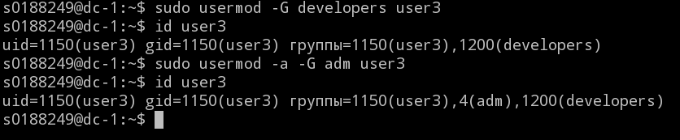
Рисунок 27 – Добавление пользователя в группу
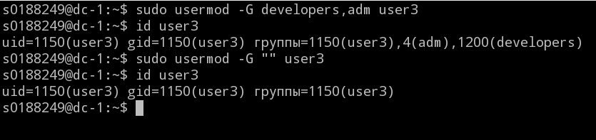
Рисунок 28 – Исключение пользователя из группы
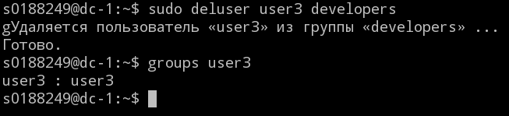
Рисунок 29 – Исключение пользователя из группы в явном виде
Изменение домашнего каталога пользователя
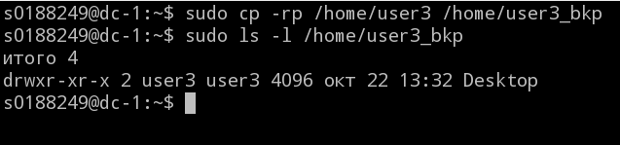
Рисунок 30 – Резервное копирование пользователя
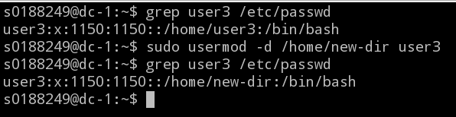
Рисунок 31 – Изменение домашнего каталога
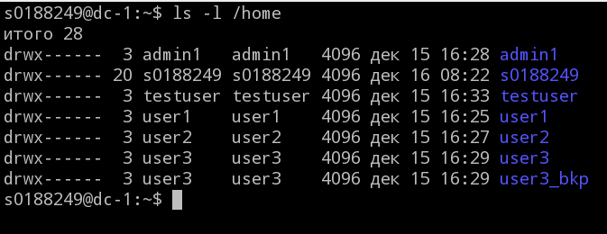
Рисунок 32 – Изменения в конфигурационном файле
Изменение оболочки пользователя
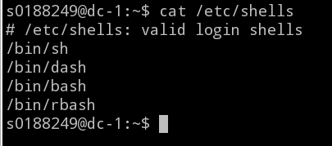
Рисунок 33 – Список доступных оболочек
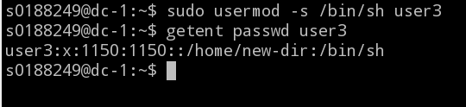
Рисунок 34 – Назначение пользователю оболочки
Изменение UID пользователя
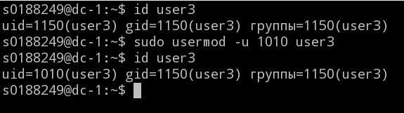
Рисунок 35 – Изменение UID пользователя
Изменение имени пользователя
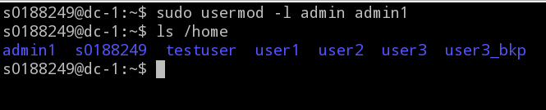
Рисунок 36 – Изменение имени пользователя
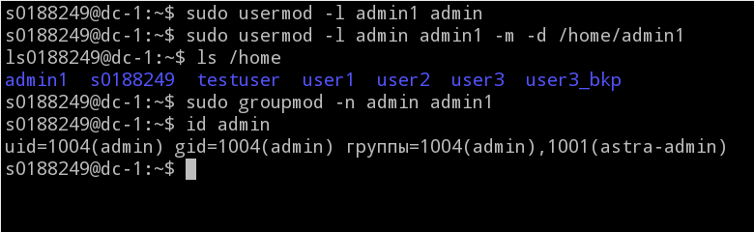
Рисунок 37 – Изменение имени каталога при выполнении команды
Блокировка пользователя
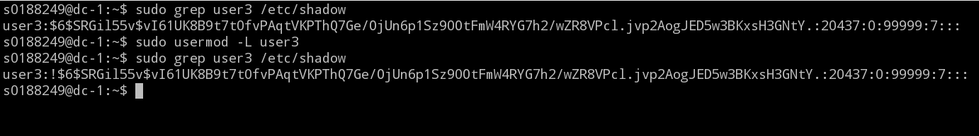
Рисунок 38 – Блокировка ключом -L
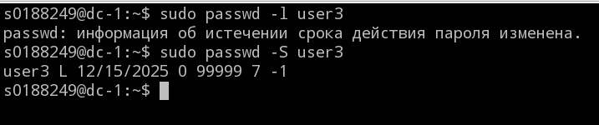
Рисунок 39 – Блокировка командой sudo passwd -l username
Рисунок 40 – Полная блокировка пользователя
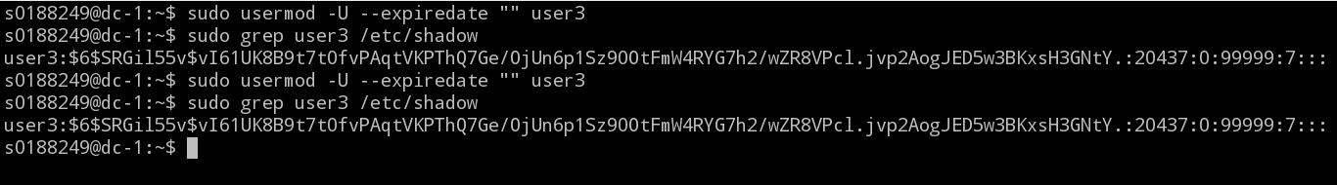
Рисунок 41 – Разблокировка
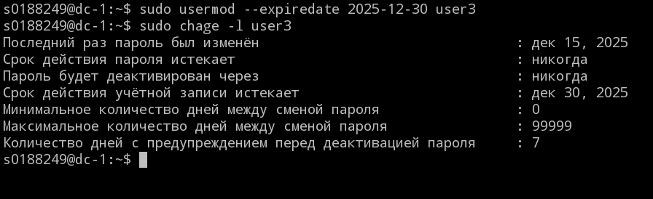
Рисунок 42 – Задание даты блокировки
Изменение информационного поля GECOS
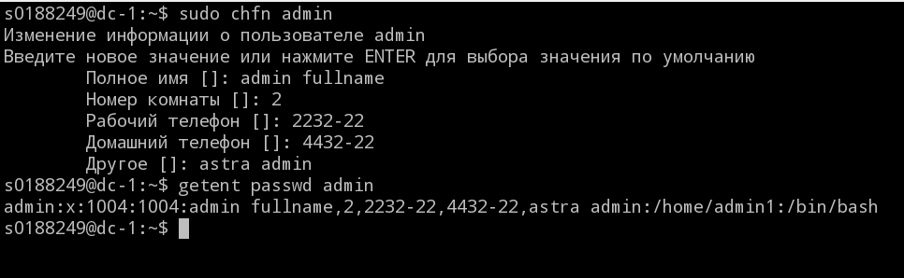
Рисунок 43 – Заполнение полей учетной записи admin
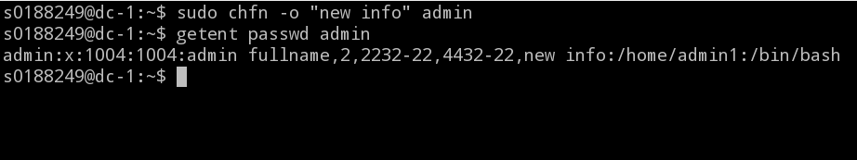
Рисунок 44 – Изменение информации по ключу -о
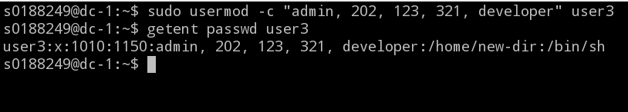
Рисунок 45 – Изменение информации по ключу -с
Изменение параметров пароля учетной записи
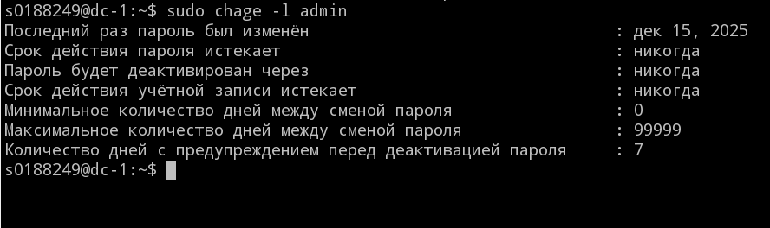
Рисунок 46 – Текущие параметры пользователя admin
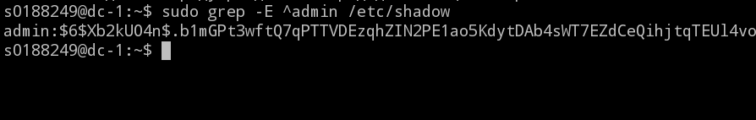
Рисунок 47 – Параметры пользователя admin в файле /etc/shadow
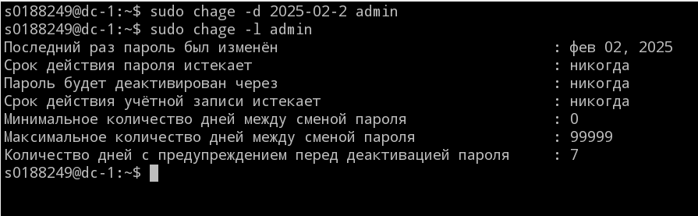
Рисунок 48 – Изменение даты последнего изменения пароля
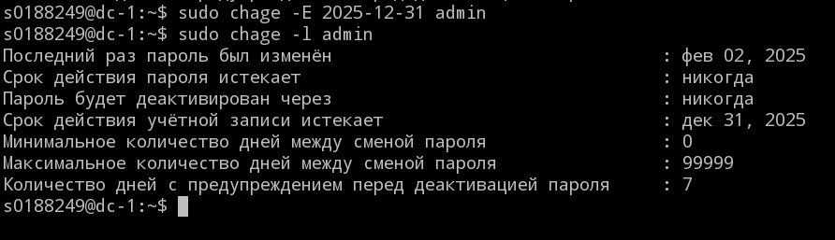
Рисунок 49 – Задание устаревания учетной записи
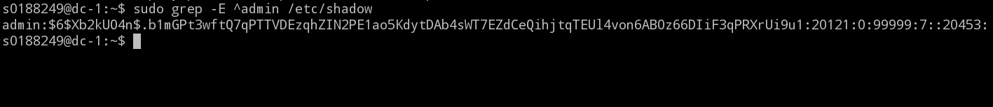
Рисунок 50 – Изменение строки admin в файле /etc/shadow
Удаление учетных записей пользователей
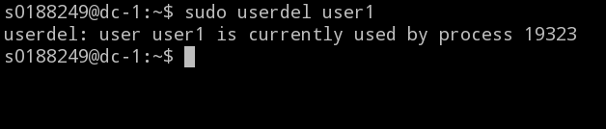
Рисунок 51 – Попытка удаления пользователя с открытой активной сессией
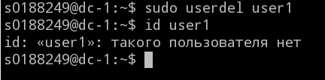
Рисунок 52 – Повторная попытка удаления после закрытия сессии
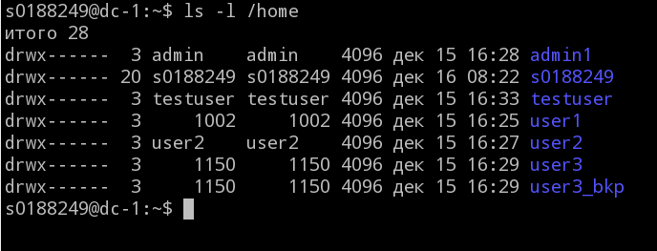
Рисунок 53 – Проверка удаления записи
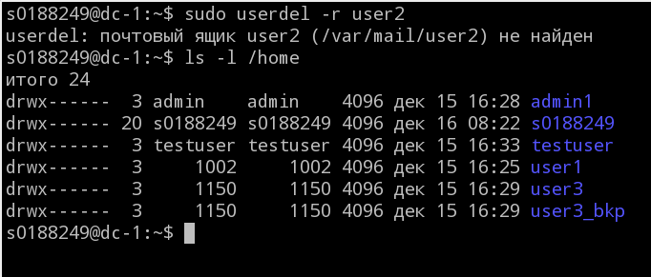
Рисунок 54 – Удаление пользователя user2 и его домашнего каталога
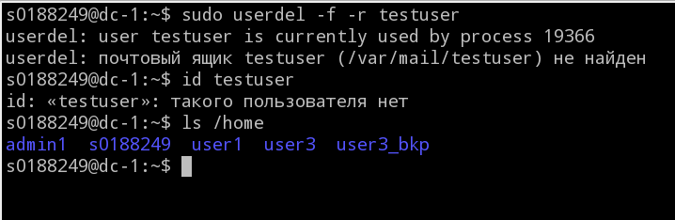
Рисунок 55 – Удаление пользователя с активной сессией по ключу -f
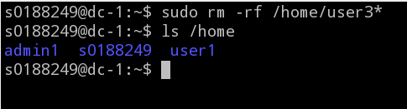
Рисунок 56 – Удаление домашних каталогов user3 и user3_bkp
Управление учетными записями групп из командной строки
Просмотр групп
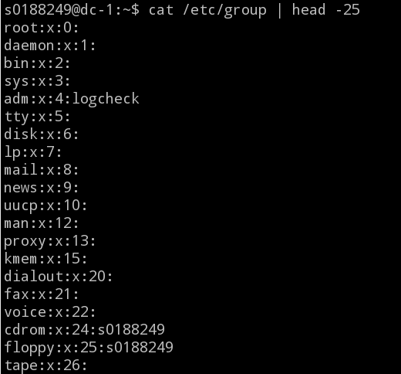
Рисунок 57 – Список всех учетных записей групп
Создание учетных записей групп
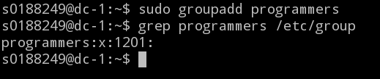
Рисунок 58 – Создание новой группы
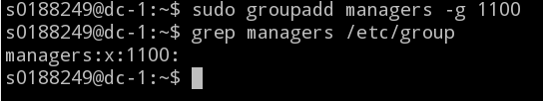
Рисунок 59 – Создание группы с заданным GID
Изменение учетных записей групп
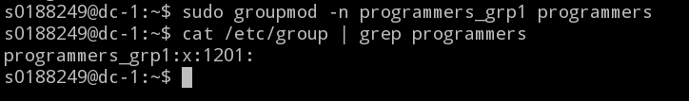
Рисунок 60 – Изменение имени созданной группы
Создание пароля группы
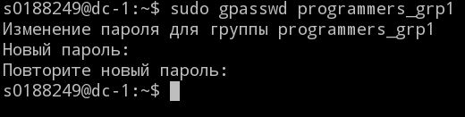
Рисунок 61 – Создание пароля группы
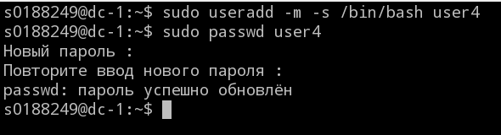
Рисунок 62 – Создание нового пользователя user4
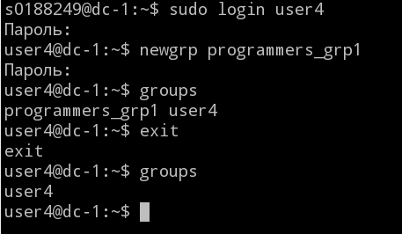
Рисунок 63 – Присоединение пользователя к группе с паролем
Удаление учетных записей групп
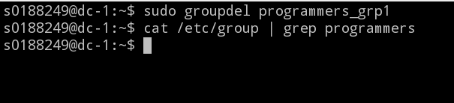
Рисунок 64 – Удаление учетной записи группы
Управление пользователями и группами в графическом интерфейсе
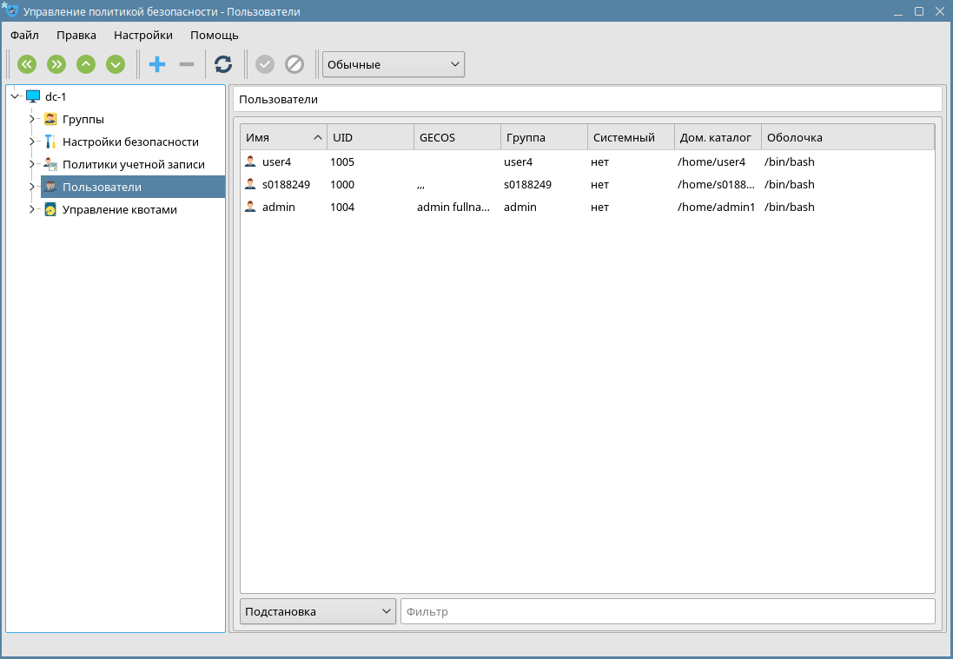
Рисунок 65 – Интерфейс для управления пользователями и группами
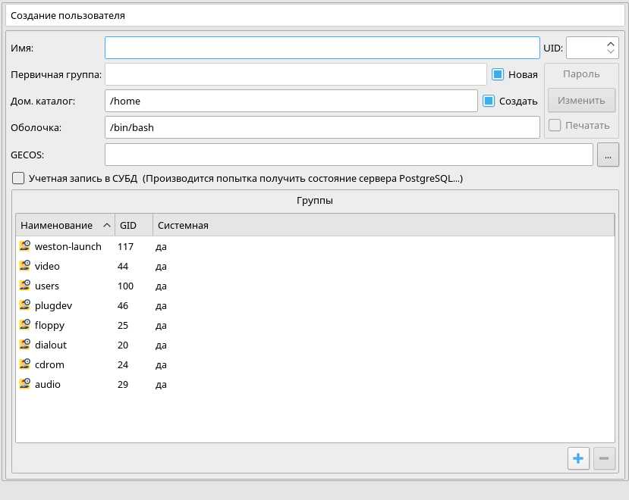
Рисунок 66 – Создание пользователей или групп
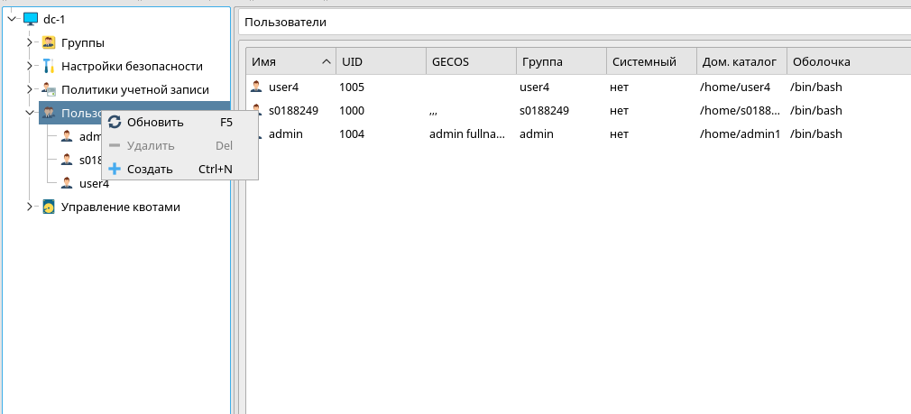
Рисунок 67 – Атрибуты и другие параметры учетных записей пользователей и групп распределены по вкладкам

